Rapport de période en entreprise

TECHNICIEN SUPERIEUR SYSTEMES ET RESEAUX

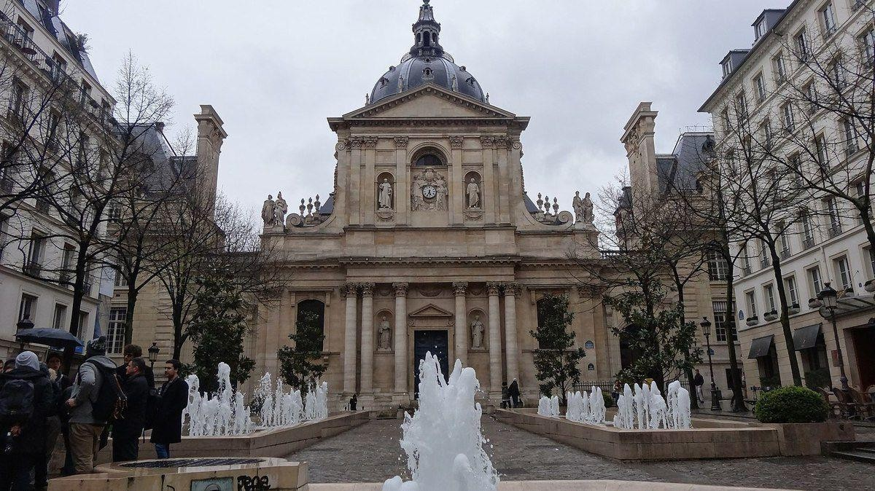

Tuteur de stage : LOUISE Phillipe Établissement de formation : ENI École
Brahim LAZAR
Du 02 avril au 24 mai 2024

Établissement de stage : Sorbonne Université – Faculté des Lettres

Table des matières
REMERCIEMENTS 2
LA SORBONNE UNIVERSITE 3
LE SERVICE D’ASSISTANCE INFORMATIQUE 4
L’environnement de travail 5
Les principales activités 6
Le quotidien du service 6
LES PRINCIPALES MISSIONS 8
Déploiement d’images système 8
Configuration et déploiement de nouvelles machines 8
Reconfiguration de machines déjà utilisées 8
Mises à jour de logiciels et de pilotes 9
Installation d’imprimante 9
Assistance aux nouveaux arrivants 10
La gestion des incidents matériels 11
La gestion des incidents logiciels 11
CONCLUSION 12

Remerciements
Le 9 octobre 2023 marque le début d'un chapitre excitant de ma vie professionnelle alors que je me suis lancé dans une transformation majeure. Après avoir consacré des années à l'archéologie, avec une spécialisation dans la préhistoire du Proche-Orient, notamment en Syrie centrale et septentrionale, j'ai décidé d’entamer une formation de Technicien Supérieur en Systèmes et Réseaux à l'ENI École Informatique – Campus en ligne. Cette transition a été guidée par une passion ancienne pour les objets techniques, leur évolution, ainsi qu'une grande curiosité pour leur fonctionnement que j’ai approfondi au cours de ma thèse de doctorat.

Je suis véritablement reconnaissant d'avoir eu l’opportunité d’effectuer mon stage dans un établissement académique de renommée internationale.

Un grand merci à Monsieur Philippe Louise, mon maître de stage et responsable du service d’assistance informatique à Sorbonne Université, pour son accueil si chaleureux au sein de son équipe.

Merci également à tous les membres du service pour leur bienveillance et leur gentillesse. Leur soutien et leur accompagnement ont été précieux tout au long de mon stage.

Enfin, un grand merci aux formateurs de l’ENI pour les discussions, les conseils et les échanges enrichissants durant la formation, ainsi que pour leur encouragement et leur soutien.

LA SORBONNE UNIVERSITE
Fondée en 1257 par Robert de Sorbon, puis reconstruite sous la Troisième République en 1896 en tant qu'Université de Paris, la Sorbonne (fig. 1) a été subdivisée en 13 universités autonomes en 1968. Elle symbolise depuis des siècles l'excellence académique et l'héritage culturel de la France et demeure aujourd'hui le siège du rectorat et de la chancellerie des universités de Paris.
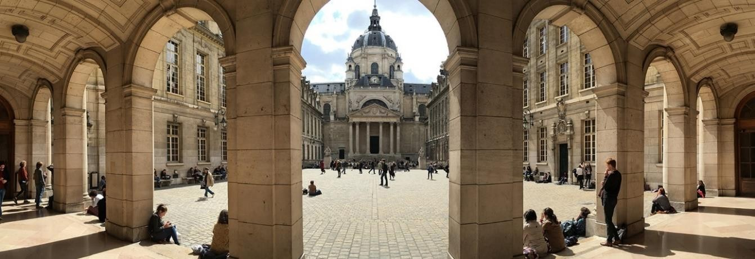

Fig. 1 : La chapelle de Sainte Ursule depuis la cour d’honneur de la Sorbonne

A la suite de divers événements, échanges et partenariats entre établissements et différents sites, un ambitieux projet de fusion universitaire a vu le jour. Inaugurée le 1er janvier 2018, Sorbonne Université réunit désormais trois Facultés : la Faculté des Lettres (anciennement université de Paris-IV), la Faculté des Sciences et Ingénierie, et la Faculté de Santé (anciennement université de Paris-VI).
La Sorbonne Université - Faculté des Lettres dispose de treize sites et campus situés dans la région parisienne : Campus de la Sorbonne, Campus de Clignancourt, Campus de Malesherbes, Centre d'Études Littéraires et Scientifiques Appliquées CELSA, Centre d'études catalanes, Centre d'études slaves, INSPÉ Batignolles, INSPÉ Molitor, Institut d'art et d’archéologie, Institut d’études hispaniques, Institut de géographie et aménagement, Institut national d’histoire de l’art, Maison de la recherche (fig. 2).
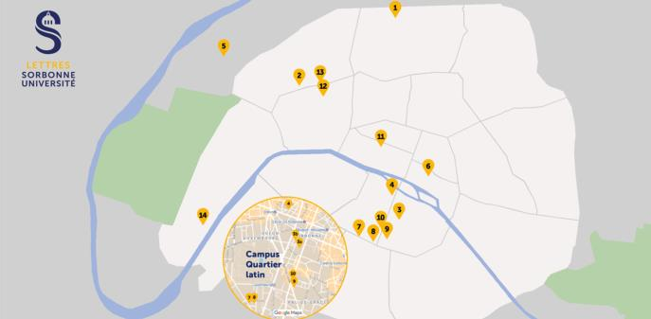
Fig. 2 : Plan de répartition des sites de la Faculté des Lettres : 1-Clignancourt, 2- Malesherbes, 3-Sorbonne, 4- Maison de la recherche, 5- CELSA, 6- Centre d’études catalanes, 7-Centre d’études slaves, 8-Institut d’art et d’archéologie, 9- Institut d’études ibériques, 10- 11-INHA, 12-INSPE Batignolles, 13 INSPE Molitor.

LE SERVICE D’ASSISTANCE INFORMATIQUE
Depuis la création de Sorbonne Université en 2018, l'ancienne Faculté des Lettres a conservé son équipe d'assistance, tandis que la gestion du réseau et des serveurs a été centralisée au sein de la Direction des Systèmes d'Information (DSI) de l'Université Paris VI.
Le service d'assistance informatique est basé dans le prestigieux bâtiment historique de la Sorbonne, au 17 rue de la Sorbonne. Il relève de la Direction du Service Informatique et
Numérique, sous la responsabilité de M. Hugues Kofi. La supervision directe de ce service est assurée par M. Philippe Louise. L'équipe est constituée de sept membres, comprenant six techniciens expérimentés et un apprenti en Technicien Supérieur Systèmes et Réseaux (fig. 3). Le service a pour mission principale d'offrir un soutien de premier et deuxième niveaux au sein du parc informatique, qui compte environ 2800 postes de travail répartis sur les 13 sites et campus de la Faculté des Lettres.

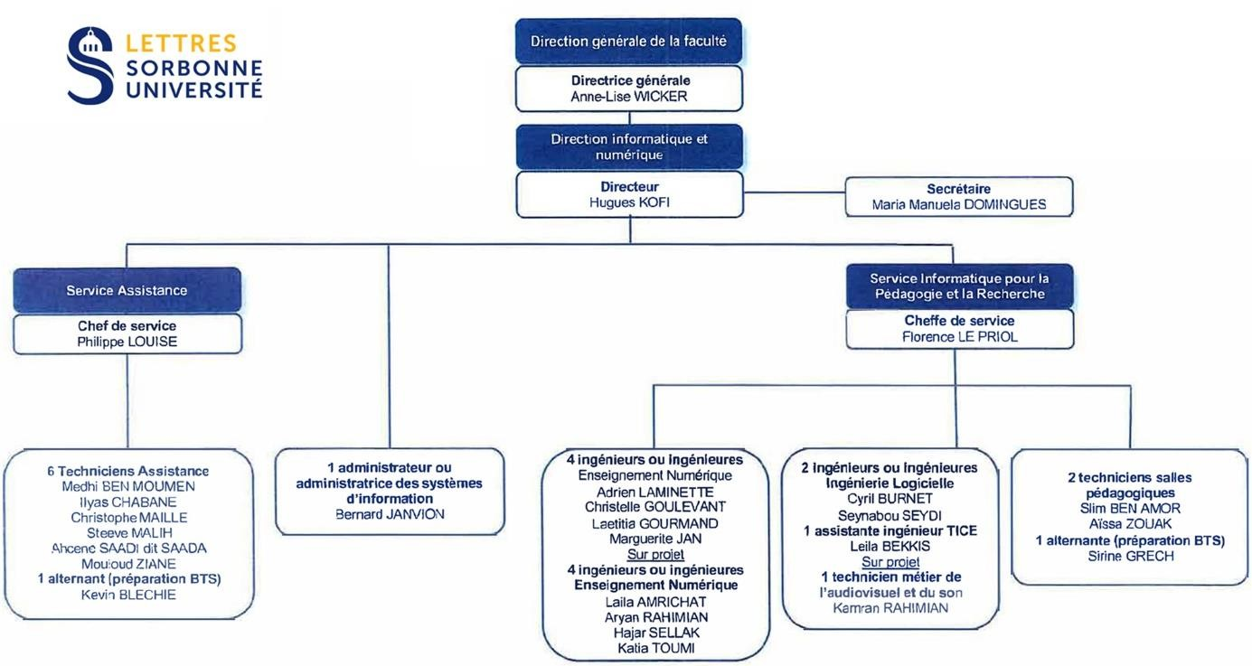
Fig. 3 : Organigramme de la direction informatique et numérique - Faculté des lettres

L’environnement de travail
L'atelier de service assistance est situé au rez-de-chaussée du bâtiment, dans la galerie Richelieu. Il s'étend sur une superficie d'environ 100 m², divisée en deux zones distinctes : une partie inférieure abritant le stock, les bancs de test pour les installations, la préparation et les vérifications des PC, et une partie supérieure en open-space, où sont situés les bureaux des techniciens, sur une mezzanine (fig. 4). L'atelier est équipé d'un serveur de déploiement MDT, de deux serveurs d'impression, ainsi que de deux contrôleurs de domaine, dont l'un est dédié aux étudiants pour leur permettre un accès libre à la bibliothèque.
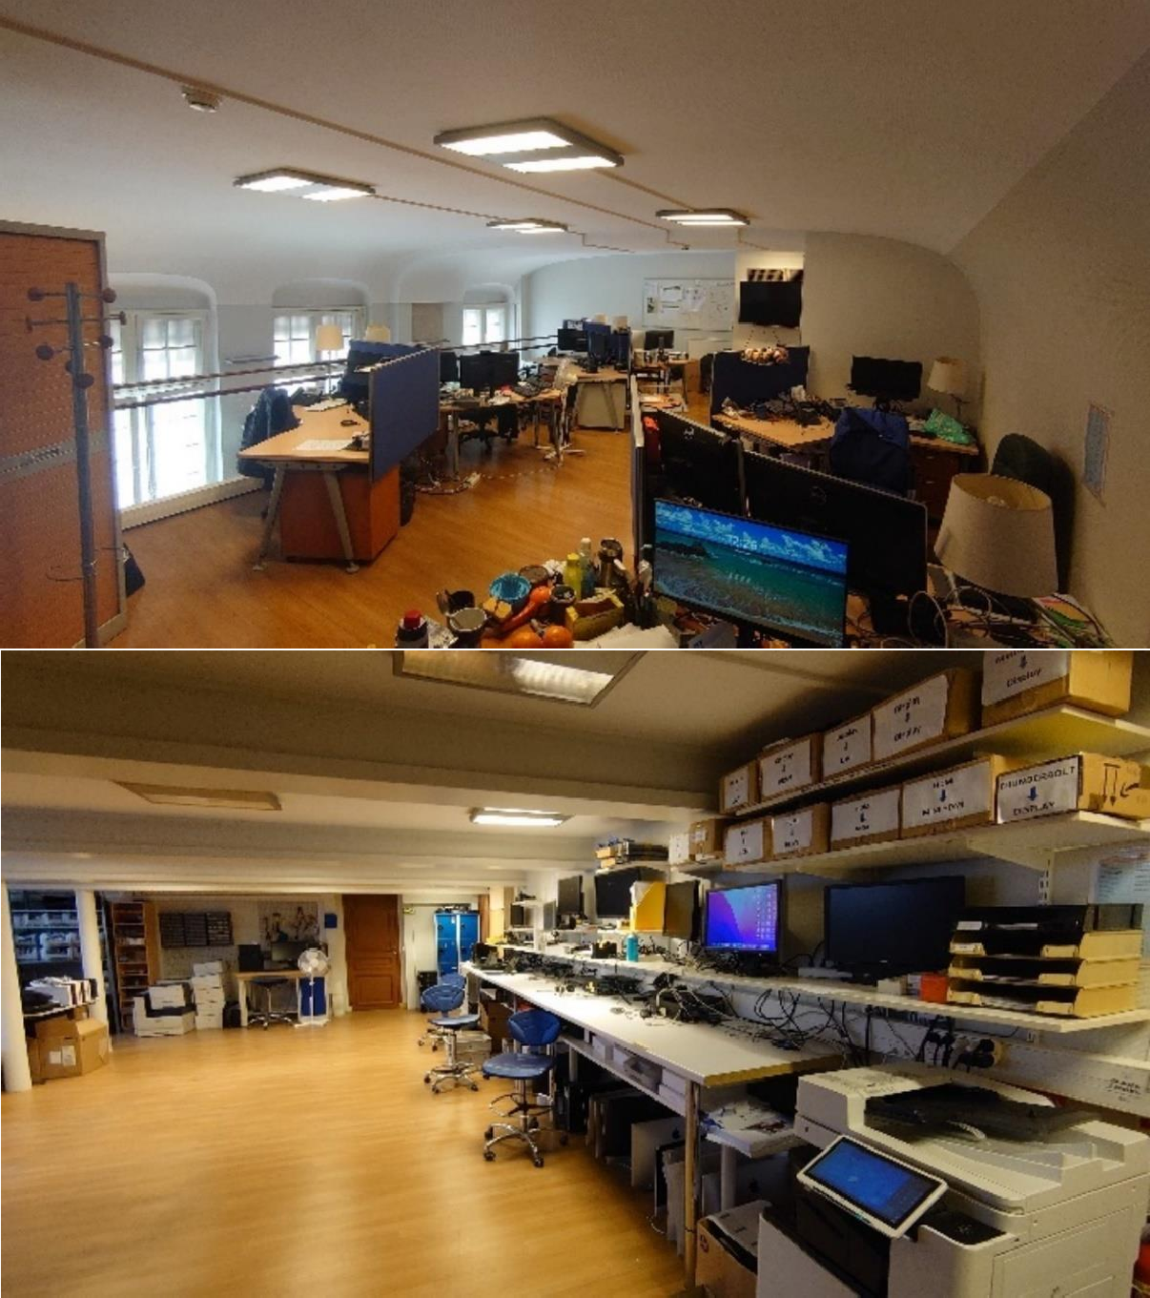
Fig. 4 : Les bureaux et l’atelier principal du service
Les utilisateurs se divisent en deux catégories : d'une part, les membres des services administratifs tels que les Ressources Humaines, la comptabilité, les Unités de Formation et de la Recherche, la scolarité, les examens, les diplômes et les inscriptions ; d'autre part, les enseignants, les chercheurs, les doctorants et les étudiants de cycles supérieurs.
Les enseignants et les étudiants disposent de postes de travail portables, qu'ils soient PC ou Mac, tandis que les agents administratifs utilisent des ordinateurs portables qui sont connectés au réseau local et à Internet via des stations d'accueil « dock ». Ces stations assurent également

la connexion de chaque ordinateur à un grand écran ou deux écrans de bureau, une souris et un clavier. En d'autres termes, le PC portable fonctionne comme « une tour de PC classique » (fig. 5). Ce modèle a été adopté pendant la pandémie de COVID-19 afin de permettre aux utilisateurs de récupérer facilement leur poste de travail en cas de besoin de travail à distance.
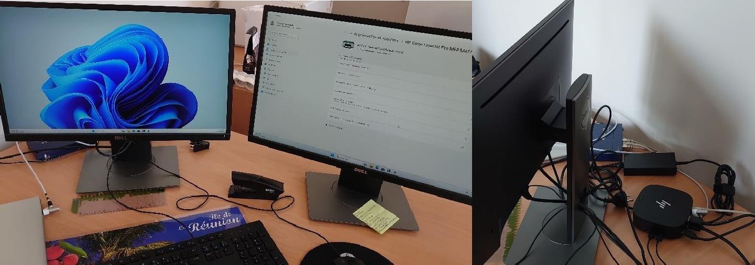
Fig. 5 : Equipement informatique d’un bureau : PC portable, deux écrans, un clavier, une souris et une station d’accueil HP.
LES PRINCIPALES ACTIVITES
Le service informatique joue un rôle essentiel dans le bon fonctionnement des divers sites et établissement de l’université, en offrant un soutien technique complet et garantissant ainsi une infrastructure informatique efficace et sécurisée.
Les principales activités du service incluent :
- Assistance matérielle et logicielle auprès des utilisateurs
- Installation et configuration des postes de travail et périphériques
- Gestion des comptes utilisateur dans l’Active Directory
- Sécurisation du poste de travail (Sophos, F-Secure)
- Rédaction des procédures à destination des utilisateurs
- Rédaction des procédures techniques
- Veille Technologique (LeMondeInformatique, Tech2tech)

Le quotidien du service
Dans le cadre des activités quotidiennes du service, lorsqu'un utilisateur rencontre un incident ou souhaite faire une demande auprès du service informatique, il commence par se connecter au site de l'université (https://hotline.sorbonne-université.fr) avec ses identifiants personnels afin d'accéder à l'interface GLPI et créer un nouveau ticket (fig. 6).
La première tâche de chaque technicien consiste à consulter sa boîte mail professionnelle dès le début de la journée.
Par la suite, le technicien se connecte au gestionnaire GLPI pour examiner les tickets en cours,
en attente ou nouvellement créés. La priorité est attribuée aux tickets les plus urgents,
notamment ceux concernant des incidents bloquants. Cela permet de minimiser les interruptions

de service, telles que accès bloqué à l’Environnement Numérique de Travail, une session
désactivée dans l’AD, machine défaillante ou un serveur d’impression défaillant.
Les tickets qui ne relèvent pas de domaine d’intervention du service sont transférés vers le service approprié. Par exemple, une connexion réseau intermittente dans un bureau ou un secteur, liée à des équipements comme des switchs, routeurs ou des configurations VLAN, nécessite l'intervention d'un administrateur réseau ou d’une équipe spécialisée. Les baies de brassage sont très nombreuses et généralement difficiles d’accès car elles sont placées en
hauteur.
De même, les demandes de licences logicielles spécifiques ne sont pas gérées par le service assistance et sont redirigées vers les départements concernés. Par exemple, la solution Virtualia pour la gestion des ressources humaines, WinIBW pour le catalogage bibliothécaire, la solution Sifac pour la gestion budgétaire et APOGEE pour la scolarité.
Si le ticket est du domaine du service, le technicien contacte l'utilisateur via le chat GLPI, par email ou directement par téléphone.
Les incidents qui peuvent être résolus à distance (via TeamViewer) le sont immédiatement. Cependant, si une intervention sur site est nécessaire, un rendez-vous est planifié entre le technicien et l'utilisateur. Chaque ticket est pris en charge par le même technicien depuis son ouverture jusqu'à sa clôture.
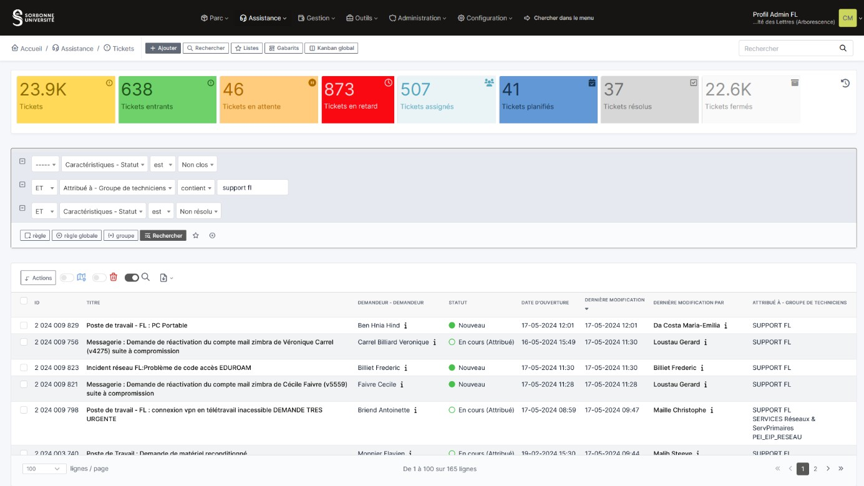
Fig. 6 : Interface GLPI
L’équipe est aussi responsable de la gestion de l’inventaire du parc informatique sur GLPI. Cela
inclut la mise à jour régulière des inventaires et l’actualisation de la base de données en ajoutant
les nouveaux équipements et en retirant les anciens. Les équipements obsolètes sont ensuite
donnés à des associations caritatives.

Les Principales missions
Après une période d’initiation aux modes de fonctionnement interne du service, notamment sur le gestionnaire du parc GLPI, il était attendu que je puisse participer activement au travail comme un membre à part entière de l'équipe. Cela m’a permis de gérer efficacement les tickets et d'assister les utilisateurs à distance ou sur place, selon les besoins.
Dès mon arrivée, j'ai été affecté à un bureau équipé d'un ordinateur. Pour faciliter l'accomplissement de mes tâches quotidiennes, j'ai eu accès à une variété d'outils, notamment des outils de précision et des kits de démontage, ainsi qu'aux stocks d'équipements informatiques tels que des écrans, des imprimantes, des chargeurs, des docks, des adaptateurs, des claviers, des souris etc. La majeure partie de mon travail s'est déroulée dans les locaux du service.
Mes principales missions se répartissent en cinq catégories : le déploiement d'images système, la mise à jour de logiciels et de pilotes, l'installation d'équipement (écrans, supports, imprimantes), l'accueil et l'intégration des nouveaux arrivants, la gestion des incidents matériels ou logiciels.

Déploiement d’images système
Configuration et déploiement de nouvelles machines :
Durant mon stage, j'ai contribué à la préparation de 250 machines, comprenant des PC de bureau, des ordinateurs portables et des tablettes Surface Pro, en utilisant un serveur de déploiement RWS (fig. 7). Les images système Windows 11 que j’ai déployées incluaient une suite d’applications bureautiques (Microsoft Office, Adobe Acrobat Pro, Abbyy, zoom), un antivirus (F-Secure), d’autres logiciels (TeamViewer, Mozilla Firefox, assistant de support du fabricant, etc.), ainsi que des applications métier spécifiques aux différents services de l’université.
Après l’installation de l’image et la mise à jour complète du système d’exploitation, chaque ordinateur était intégré au domaine Active Directory (AD) de l’université, avec la création de compte utilisateur correspondant, s’assurant ainsi que les machines soient prêtes à être utilisées par le personnel concerné.
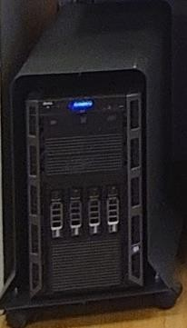
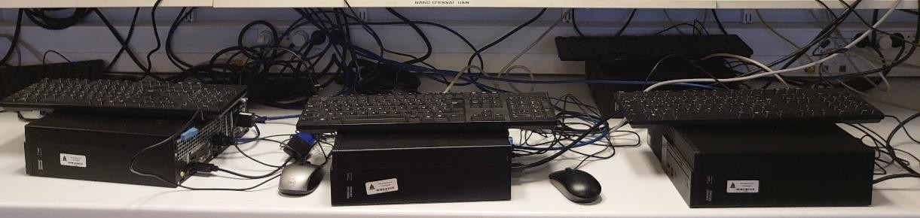
Fig. 7 : serveur de déploiement MDT et PC de bureau Dell en cours d’installation Reconfiguration de machines déjà utilisées :
Un stock d'ordinateurs portables est disponible pour remplacer rapidement une machine défaillante et minimiser l'impact sur le travail des utilisateurs. Une centaine de machines, préparées et vérifiées systématiquement, sont réservées en fonction des besoins, notamment lors des pics d'activité des services administratifs. Selon le cycle de l'année universitaire,

certains services administratifs augmentent leur effectif pour gérer leurs tâches. Pendant mon stage, j'ai préparé une dizaine de PC portables pour les services d'inscription afin d'accueillir de nouveaux vacataires. J'ai également participé à la préparation de nombreux PC portables et d'une dizaine de tablettes (destinées aux personnes handicapées) demandés par le service des examens pour les sessions d’examens des étudiants (fig. 8).
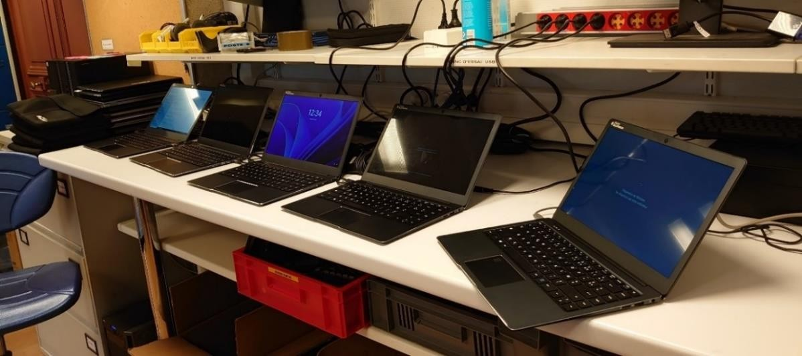
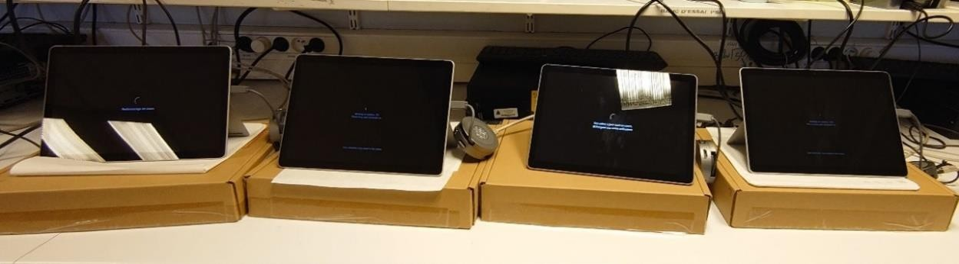

Fig. 8 : Déploiement de PC portables et tablettes.

Mises à jour de logiciels et de pilotes
Des dysfonctionnements liés à l'affichage ou à la connexion réseau surviennent fréquemment après des mises à jour du système d’exploitation, notamment Windows 11. Ces problèmes sont courants lorsque les ordinateurs portables sont connectés à des périphériques d'entrée et de sortie via des stations d'accueil (docks). Les mises à jour des pilotes et des logiciels fournis par les fabricants, tels que HP ou DELL, incluent généralement des correctifs qui permettent de rétablir le fonctionnement normal des machines.

Installation d’imprimante
Au cours de mon stage, j’ai installé une imprimante de bureau HP LaserJet M402dn (fig. 9) et l'ai reliée à un poste de travail sous Windows 11 via son adresse IP en suivant ces étapes :
Après avoir mis l’imprimante sous tension et rechargé le papier dans le bac, je l’ai connectée au switch réseau à l’aide d’un câble Ethernet RJ45. L’imprimante a alors obtenu ses configurations réseau via DHCP et a affiché automatiquement l’adresse IP sur son écran.

J’ai ouvert les Paramètres de Windows, puis dans Périphériques, Imprimantes et scanners, j’ai cliqué sur Ajouter une imprimante. L’imprimante a été détectée automatiquement. Windows a ensuite téléchargé et installé le pilote approprié.
Après l’installation, j’ai imprimé une page de test depuis chaque poste de travail pour m’assurer que l’imprimante fonctionnait correctement.
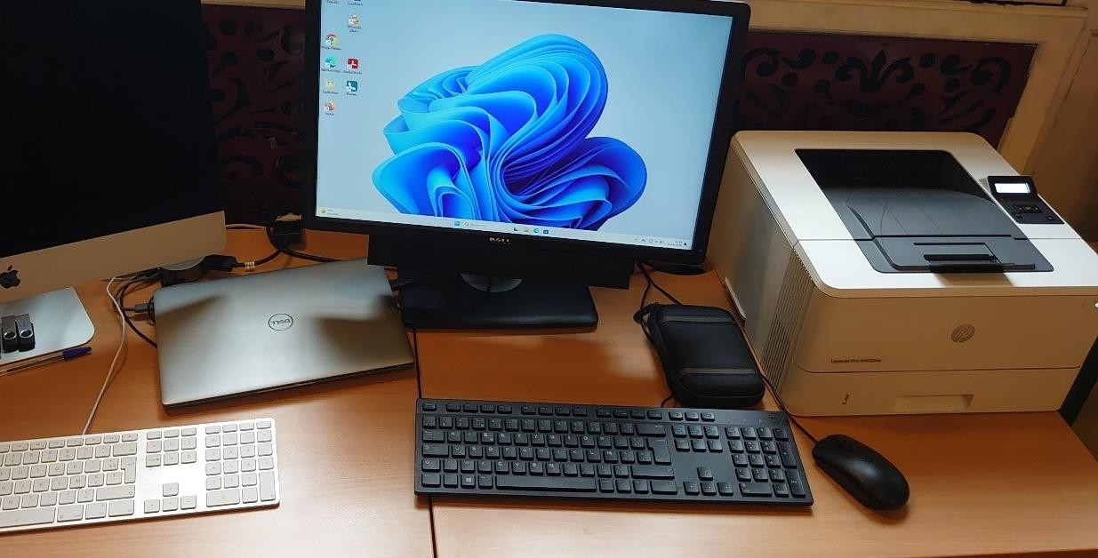
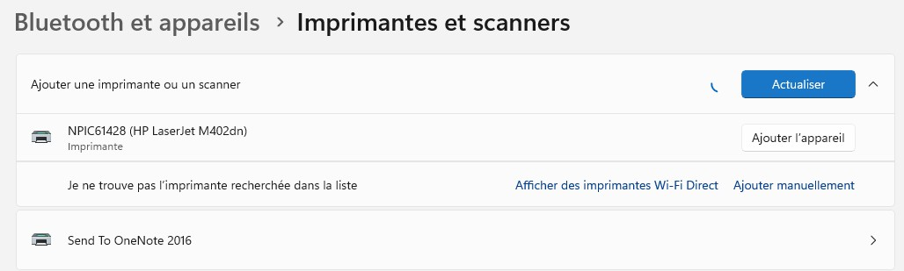

Fig. 9 : installation d’imprimante HP.

Assistance aux nouveaux arrivants
Lorsqu'un nouvel arrivant, qu'il s'agisse d'un contractuel administratif ou d'un enseignant, rejoint la Faculté des Lettres, il suit une procédure standard. Tout d'abord, il se rend au service des ressources humaines, qui lui attribue un identifiant unique sur Virtualia. Ensuite, il se présente au service informatique, où je prends en charge la création de son compte dans l'Active Directory de manière manuelle. L’automatisation de cette tâche est en cours afin que le processus d'intégration dans l'Active Directory soit effectué automatiquement dès la signature du contrat.
Je m’assure également de l'intégrer dans un groupe de sécurité spécifique à son service, lui donnant accès aux ressources partagées nécessaires à son travail.
Une fois le compte utilisateur est configuré, je procède au démarrage d'une session utilisateur et à la configuration de ses droits. Dans un souci de flexibilité, tous les utilisateurs, qu'ils soient
enseignants ou administratifs, ont des droits administrateurs leur permettant d'installer les
pilotes et logiciels nécessaires, surtout s’ils travaillent à distance.

Je demande enfin à l'utilisateur de compléter et signer le formulaire d'attribution de PC portable avant de lui remettre son équipement.

La gestion des incidents matériels
Pour la gestion des incidents matériels, je suis intervenu sur plusieurs cas variés, notamment pour résoudre des problèmes de connectivité et de fonctionnement des périphériques.
Un des tickets que j'ai reçus concernait un problème de recharge via le port USB-C (unique) d'un ordinateur portable Dell. Après avoir effectué de nombreuses vérifications sur place, telles que la mise à jour du système d'exploitation, du BIOS et des pilotes, ainsi que des tests de l'alimentation et de la batterie avec le support du fabricant, j'ai identifié avec certitude que le problème venait du port USB. Les ordinateurs bénéficient d'une garantie de 5 ans. J'ai donc vérifié la prise en charge en utilisant le numéro de série. En collaboration avec un collègue, nous avons contacté le service après-vente de Dell afin d'organiser le remplacement de la carte mère de l'ordinateur. En effet, l’unique port USB-C étant soudé à la carte mère, celle-ci devait être intégralement remplacée. Suite à cette intervention, l'ordinateur a redémarré avec succès.
Un autre incident similaire concernait un problème de recharge de la batterie sur un ordinateur HP presque neuf. La batterie ne se chargeait que via la station d'accueil HP et ne réagissait pas lorsque l'ordinateur était branché directement sur le secteur. Sur place, j'ai effectué un test d'alimentation, recommandé par HP, et le test de batterie s’est terminé avec erreur. Par la suite, j’ai transféré les données de l'utilisateur sur un nouvel ordinateur et contacté le SAV de HP pour organiser la réparation ou le remplacement de l'ordinateur.
Parmi les demandes les plus fréquentes des utilisateurs, figuraient également les demandes d'adaptateurs multiports, l’installation de stations d’accueil, le remplacement de câbles réseau et le changement d'écrans de bureau. J’ai traité rapidement ces tâches afin de minimiser les perturbations pour les utilisateurs.

La gestion des incidents logiciels
Durant mon stage, j’ai assisté les utilisateurs dans l'installation et la configuration de leur messagerie. Je leur ai expliqué comment créer une archive locale sur leurs postes, en recommandant la création de dossiers distincts (par exemple, « important » ou par année
« 2023 », « 2024 »). J'ai également conseillé d’effectuer des sauvegardes systématiques de cette archive sur un support externe, tel qu'un disque dur ou un SSD.
J’ai également reçu de nombreuses demandes d’installation d’Eduroam, une application d’accès Wi-Fi dédiée aux personnels et étudiants des établissements d'enseignement supérieur et de recherche. Cette application est disponible en deux versions : CAT pour les PC et GET pour les smartphones.
Dans la mesure du possible, j'ai consacré du temps à aider les utilisateurs dans l'utilisation de Windows 11 et des applications Microsoft Office. Par exemple, j'ai montré comment activer la fonction Point d’Accès sans Fil en cas de besoin d’accès Wi-Fi, et comment utiliser certains raccourcis clavier, comme la touche « Impression écran », pour capturer facilement et rapidement des images.
De plus, j'ai partagé des conseils sur la sécurité informatique, en encourageant les utilisateurs à choisir des mots de passe forts et uniques pour chaque application. Ces mots de passe devaient comporter au minimum 12 caractères incluant des majuscules, des minuscules, des chiffres et

des caractères spéciaux. Ils devaient être choisis de manière à ne pas être liés à des informations personnelles comme le nom ou la date de naissance, et à ne pas figurer dans les dictionnaires courants. J’ai également conseillé aux utilisateurs de ne jamais répondre à des demandes d’informations sensibles, personnelles ou confidentielles via la messagerie ou le téléphone.

Conclusion
Je retire une expérience très enrichissante de ce stage, tant sur le plan professionnel que personnel. Professionnellement, j'ai eu l'opportunité de mettre en pratique une partie significative des connaissances acquises au cours de ma formation, en me consacrant notamment à la maintenance et à la préparation de matériels ainsi qu’à l'assistance aux utilisateurs.
Sur le plan humain, l'interaction avec les utilisateurs m'a permis de prendre conscience de l'engagement nécessaire dans le rôle de technicien envers les différents acteurs universitaires, qu'ils soient enseignants-chercheurs, membres du personnel administratif ou de divers services de l'université.
Dans la perspective de cette reconversion, mon objectif est de renforcer mes compétences après
une année d'expérience en tant que Technicien Supérieur Systèmes et Réseaux. Mon intention
est ensuite de me spécialiser davantage dans l'administration des systèmes Linux, de préférence à travers un programme d'alternance. Les domaines qui suscitent particulièrement mon intérêt pour cette nouvelle étape sont les universités, les centres de recherche et les PME.
Je tiens une fois de plus à exprimer toute ma gratitude à l'équipe du service informatique de la Sorbonne pour leur soutien constant tout au long de cette période. Grâce à leur aide ce stage est devenu une étape essentielle dans mon parcours professionnel.

